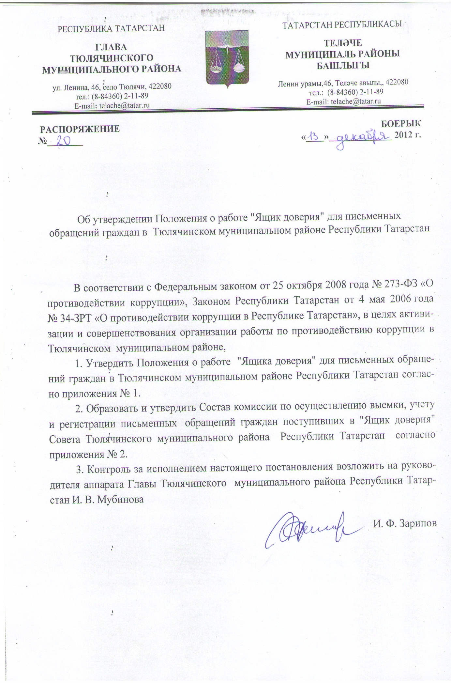

Приложение №1

Утверждено
распоряжением Главы
Тюлячинского муниципального района
Республики Татарстан
от «13» декабря 2012 г. № 20

Положение о работе «Ящика доверия» для письменных обращений граждан

Совета Тюлячинского муниципального района Республики Татарстан

1. Общие положения
1.1.Настоящее Положение устанавливает порядок функционирования «Ящика доверия» для письменных обращений граждан (далее по тексту – «Ящик доверия») в Совет Тюлячинского муниципального района Республики Татарстан (далее по тексту – Совет района), содержащих вопросы коррупционной направленности, а также предложения по повышению уровня качества осуществления деятельности органами местного самоуправления.
1.2.«Ящик доверия» расположен на первом этаже здания администрации по адресу: Республика Татарстан, Тюлячинский муниципальный район, с. Тюлячи, ул. Ленина д. 46.
1.3.Настоящее Положение разработано в целях организации эффективного взаимодействия населения Тюлячинского муниципального района Республики Татарстан с органами местного самоуправления района по вопросам противодействия коррупции, выявлению, предупреждению и профилактики коррупционных правонарушений.
1.4. Обращения могут быть как подписанными, с указанием всех контактных данных, так и анонимными.

2. Основные задачи
2.1. Основными задачами функционирования «Ящика доверия» являются:
1) обеспечение оперативного приема, учета и рассмотрения письменных обращений граждан, содержащих вопросы коррупционной направленности, а также предложений по повышению уровня качества осуществления муниципальными служащими органов местного самоуправления своей деятельности (далее по тексту - обращения);
2) обработка, направление обращений для рассмотрения, и принятие соответствующих мер, в том числе направленных в государственные органы и органы надзора, в компетенцию которых входит решение данных вопросов для рассмотрения и принятия мер, установленных законодательством Российской Федерации;
3) анализ обращений, поступивших посредством «Ящика доверия», их обобщение с целью устранения причин, порождающих коррупционную деятельность, поведение;
4) ответ заявителю.

3. Порядок организации работы «Ящика доверия»
- Доступ граждан к «Ящику доверия» для обращений осуществляется ежедневно с 07:00 до 20:00 часов, кроме воскресенья.
- Выемка обращений осуществляется соответствующей комиссией по осуществлению выемки, учету и регистрации обращений граждан поступивших в "Ящик доверия" Совета Тюлячинского муниципального района (далее по тексту - Комиссия), один раз в неделю (каждую пятницу в 17:00 часов).
- После выемки письменных обращений члены комиссии осуществляют их регистрацию в журнале учета обращений из «Ящика доверия» и передает зарегистрированные обращения председателю комиссии при Главе Тюлячинского муниципального района по противодействию коррупции.

3.4. Обращения рассматриваются в порядке и сроки, установленные Федеральным законом от 02.05.2006 г. № 59-ФЗ «О порядке рассмотрения обращений граждан Российской Федерации», Законом Республики Татарстан от 12.05.2003 г. № 16-ЗРТ «Об обращениях граждан в Республике Татарстан».

4. Регистрация и учет обращений
- Поступившие обращения подлежат учету и регистрация, в Журнале учета обращений (далее - Журнал).
- Журнал должен быть пронумерован, прошнурован, скреплен печатью Совета района и иметь следующие реквизиты:
а) порядковый номер обращения;
б) дата выемки (приема) обращения из «Ящика доверия»;
в) фамилия, имя, отчество заявителя (в случае поступления анонимного обращения ставится отметка «аноним»);
г) адрес заявителя и номер его контактного телефона (если есть сведения);
д) краткое содержание обращения;
е) содержание и дата резолюции заместителя Главы района;
ж) отметка о принятых мерах;
з) исходящий номер и дата ответа заявителю.
4.3.В случае поступления обращения, рассмотрение которого не относится к компетенции Совета района, оно направляется по компетенции в иной орган согласно действующего законодательства.

5. Ответственность
- Должностные лица, работающие с информацией, полученной посредством «Ящика доверия», несут персональную ответственность за соблюдение конфиденциальности полученных сведений.
5.2. Должностные лица, допустившие нарушение настоящего Положения, привлекаются к дисциплинарной ответственности в соответствии с законодательством Российской Федерации.

Приложение №2

Утверждено
распоряжением Главы
Тюлячинского муниципального района
Республики Татарстан
от «13» декабря 2012 г. № 20

Состав комиссии по осуществлению выемки, учету и регистрации письменных обращений граждан поступивших в "Ящик доверия"

Совета Тюлячинского муниципального района Республики Татарстан

Мубинов И. В.  Шигабутдинова Ч. И.  Емельянов Ю. И. | -  -  - | руководитель аппарата Главы Тюлячинского муниципального района;  помощник Главы по вопросам противодействия коррупции в Тюлячинском муниципальном районе;  начальник юридического отдела Исполнительного комитета района.

